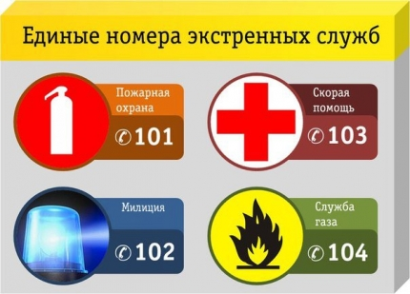

В настоящее время в соответствии с Российской системой и планом нумерации на всей территории Российской Федерации используется единый номер «112», а также номера соответствующих экстренных служб:
«101» - служба пожарной охраны;
«102» - служба полиции;
«103» - служба скорой медицинской помощи;
«104» - аварийная служба газовой сети.
В фиксированных сетях связи, со стационарных телефонных аппаратов, действуют традиционные двузначные номера «01», «02», «03» и «04».
Позвонив по номерам экстренных служб, многие нередко сами теряют драгоценное время, растерявшись или поддавшись панике, начинают волноваться, не слушают уточняющие вопросы диспетчера. Следует помнить – чем четче и полнее будет передана диспетчеру информация, тем быстрее будет направлена необходимая помощь.
Вот некоторые алгоритмы вызова экстренных служб:
При пожаре:
- покиньте, по возможности, опасное место и незамедлительно позвоните в службу спасения;
- сообщите диспетчеру характер происшествия (пожар) и точный адрес. Если Вы стали свидетелем пожара в незнакомой местности – сообщите видимые ориентиры на местности, название близлежащего населенного пункта, километр автодороги;
- сообщите точно известную Вам информацию о наличии пострадавших или о возможной угрозе людям.
При дорожно-транспортном происшествии:
- покиньте по возможности поврежденный автомобиль, а если вы стали свидетелем ДТП, то остановитесь, и незамедлительно сделайте звонок в оперативные службы. На трассе сотовая связь не везде устойчива - при отсутствии связи на месте ДТП следует проехать по дороге, пока прием не будет устойчив;
- сообщите диспетчеру характер и точное место происшествия – название улицы с номерами расположенных рядом домов, километр автодороги, тип попавших в ДТП авто (пассажирский автобус, легковая машина, грузовоз – тягач и т.д.);
- сообщите точно известную Вам информацию о наличии пострадавших и о возможной угрозе развития негативных последствий – например: люди остались зажатыми в машине, произошел розлив горючего, его горение и т.д.
- по возможности сообщите марки автомобилей и присвоенные им государственные номера.
- оказать посильную помощь пострадавшим – Ваш гражданский долг!
При происшествии на воде или на льду водоема:
- если Вы на берегу, или передвигаетесь на судне, остановитесь и незамедлительно сделайте звонок в службу «112»;
- сообщите диспетчеру характер случившегося и точное место происшествия – название водоема, известные Вам или примерные координаты местности;
- сообщите точно известную Вам информацию о наличии пострадавших и о возможной угрозе развития негативных последствий – например: льдина с людьми откололась и пришла в движение, севшее на мель судно начало погружаться в воду, в воде появились следы загрязнения.
При запахе бытового газа:
- ни в коем случае не включайте и не выключайте электроприборы, в том числе мобильный телефон в помещении, в котором Вы почувствовали запах газа;
- незамедлительно покиньте загазованное помещение и только там сделайте звонок в службу «04», «104»;
- сообщите диспетчеру точный адрес здания, в котором Вы обнаружили запах газа;
- предупредите соседей, вместе с ними приступите к эвакуации.
Сделав звонок, желательно, чтобы Вы представились диспетчеру – так вам обоим будет легче общаться. Постарайтесь не перебивать диспетчера, внимательно выслушайте его уточняющие вопросы и советы.
Сделав сообщение, ещё раз убедившись, что Вам ничто не угрожает, постарайтесь не покидать место происшествия. Дождавшись прибытия оперативных служб, передайте им всю известную Вам информацию.
Это лишь несколько возможных случаев, с которыми можно столкнуться в жизни. И все они потребуют от Вас спокойствия и выдержки.
Отдел надзорной деятельности Курортного района Управления надзорной деятельности Главного Управления МЧС России по Санкт-Петербургу
Всероссийское добровольное пожарное общество в Курортном районе Санкт-Петербурга
Территориальный отдел по Курортному району Управления Гражданской защиты ГУ МЧС России по Санкт-Петербургу

